PREGUNTAS FANNY REUNIÓN 17/08/2026

- Si una persona entra por primera vez a tu página, ¿qué es lo más importante que quieres que entienda sobre ti en los primeros segundos?

Puedes ayudarla con opciones:
“¿Que eres investigadora? ¿Nutricionista? ¿Doctora en Salud Pública? ¿Que trabajas en epidemiología? ¿Tu cargo actual? ¿Tus proyectos?”
Esta pregunta te ayudará muchísimo para diseñar el hero de la página de inicio.
Respuesta Fanny:
Quien eres, que es lo que hace, información, en donde trabaja, breve descripción, biografía, un resumen de tu biografía. (el summary del cv)

2. De todos los objetivos que mencionaste, ¿cuáles serían tus dos prioridades?
Como respondió “todas”, pídele ordenar.
Por ejemplo:
“Si tuvieras que elegir solamente dos: visibilidad académica, colaboraciones internacionales, mostrar investigaciones, divulgación, oportunidades profesionales, estudiantes, invitaciones a congresos… ¿cuáles escogerías?”
Esto define qué debe destacar la web y qué queda como secundario.

Respuesta Fanny:
OBjetiva de la pagina es mostrar investigación en distintas aristas, proyectos en línea, sociedad en las que participa, quiere que se una, quizás hacer una lista de papers seleccionados del ultimo año, papers recientes, juntar todo en una página.

3. ¿Quién quieres que use principalmente la página y qué esperas que haga después de visitarla?
Ya sabemos que mencionó investigadores y universidades, tanto de Chile como del extranjero.
Ahora profundiza:
“Imagina que entra un investigador de otra universidad. ¿Qué te gustaría que hiciera después? ¿Que revise tus proyectos? ¿Que vea tus publicaciones? ¿Que te contacte para colaborar? ¿Que descargue tu CV?”
Respuesta Fanny:
Pensada en investigadores, otros estudiantes, investigadores, que me contacten, asociarlo a un calendly

4. ¿Qué partes de tu trayectoria quieres que tengan mayor protagonismo en tu biografía, en lal página?
Porque “todo” puede convertirse fácilmente en una página interminable.
Pregúntale:
“¿Qué quieres que aparezca primero: formación, cargos, experiencia internacional, líneas de investigación, reconocimientos, universidades, proyectos?”
Y luego:
“¿Hay algo de tu CV que sea importante para el currículum, pero que no necesariamente necesitemos mostrar en la web?”
Respuesta Fanny:
Hay que destacar el proyecto act-erly, banners iniciales que se destaque el proyecto, no quisiera destacar nada en particular pero por mientras que tenga todo el mismo peso, pero como está financiando el proyecto necesita mostrar el proyecto.

5. Subpaginas
Teaching no le interesa, le gusta la pagina del alonso pero sin teaching
Collaborating, más que estudent, asistentes de investigación formers, y pasados, además pondría actuales sociedades, miembro de la sociedad científicas, miembro senior, global leader sheeping,
Entonces en collaborating tendríamos:
- Collaboradores
- Asistentes de investigación
- Sociedades (membership)
- Main research collaboration

Página de Awards
Pagina seletied aplications y 2026, la autora ha publicado, desde el 2026 publicaciones, preprint no lo necesita.
Journal articles y selected articles Y year, policy y brief
Orcid , google schoolar, research gate.
Que se vea igual el view detail.
Pagina de contacto, le gusta pero no colocar phone, ejercito 233 santiago, chile.
Sacar calendly
Pagina todos los proyectos, y los 3 principales
Act-aerly: calendly aerly , imagen, en que consiste y que hacen con los participantes, este proyecto está financiado por act-aerly, solo udp, financió la vicerrectoría investigación e innovación.
Colocar los logos de la universidad, logo de la vicerrectoría investigación e innovación.

ORCID: sacar información de los proyectos,
Colocar conferencias solo como un resumen de los números debajo de la sección de hero.
Colocar, número de citaciones, publicaciones, y descargar el cv también le gusta
Colocar: linkedin, orcid, Google scholar y research gate

5. Hablemos de tus tres proyectos principales: ¿qué quieres que una persona entienda de cada uno?
Ella ya definió:
- ACT-Early, con especial protagonismo porque financia la página.
- SCANNER.
- Milk-Fluoridation.
Para cada proyecto pregúntale:
“¿Qué es? ¿Cuál es tu rol? ¿Cuál es su objetivo? ¿Quién lo financia? ¿Qué instituciones participan? ¿Hay resultados? ¿Hay fotografías? ¿Existe una página externa? ¿Qué hace especialmente importante este proyecto?”
Y para ACT-Early, preguntaría expresamente:
“¿Existe algún requisito del proyecto respecto de cómo debe aparecer en la web: logo, financiamiento, acknowledgement, enlaces o textos obligatorios?”

6. Además de esos tres proyectos, ¿cómo quieres mostrar tus otras colaboraciones?
Por ejemplo:
“¿Quieres que sean proyectos completos o sería suficiente una sección de ‘Collaborations’ con universidad, investigador, país y tema?”

7. Respecto de tus publicaciones, ¿qué publicaciones representan mejor actualmente tu trabajo?
“¿Prefieres que la página muestre esas publicaciones destacadas y después un listado completo por año, o solamente las destacadas y un botón hacia Google Scholar?”

8. De todas las secciones que podríamos incluir, ¿cuáles realmente quieres que tengan página propia?
- About / Biography
- Research
- Projects
- Publications
- Teaching
- Students / Supervision
- Collaborations
- Talks / Conferences
- Media / Press
- Outreach
- CV
- Contact
Y le diría:
“Separemos esto en tres grupos: imprescindible / sería bueno tener / no es necesario por ahora.”
Esta dinámica te va a resolver muchísimo más que preguntarle “¿qué páginas quieres?”.

9. ¿Qué faceta de tu trabajo quieres potenciar en los próximos años?
“¿Quieres posicionarte principalmente en epidemiología, nutrición, salud pública, investigación poblacional u otra área?”

10. Cuando dices que te gustaría algo parecido a la página de Alonso, ¿qué es exactamente lo que te gusta de ella?
“¿Te gusta que sea limpia? ¿La cantidad de información? ¿La estructura? ¿Cómo se presentan los proyectos? ¿La estética científica? ¿La tipografía? ¿El menú? ¿El uso de fotografías?”

11. Respecto de la identidad visual, ¿cómo quieres que se sienta tu página?
Sabemos que quiere seguir los colores UDP y que además le gusta el celeste.
Ahora necesitas emociones y personalidad.
“De estas palabras, elige solamente cuatro:
científica / académica / cercana / moderna / elegante / institucional / humana / minimalista / innovadora / seria / dinámica / didáctica.”
Y después:
“¿Hay algo que NO quieres que parezca?
Quiere que se sienta limpia, le gusta la del alonso, académica, muy formal
Colores: rojo pero un poco menos fuerte, el rojo actual se nota muy fuerte.

12. ¿Qué contenido debería existir en inglés y qué contenido podemos dejar solamente en español?
Todas las páginas si es posible.

13. Necesito también información sobre los 3 proyectos que se van a mostrar en la página web (si tienes pdf de los proyectos para leerlos), si existen imagenes de los proyectos, que necesitas que se muestre cada uno, ejemplo: ¿quien lo financia?, metodología, descripción, entregables, etc

14. Necesitas que se vean tus tesistas, actualmente tienes tesistas a tu cargo?, si es asi ¿cómo imaginas que se vería esa parte? ejemplo: (imagen de tesista, nombre apellido, nombre tesis, linea de investigación). De ser así necesito nombres, tesis, etc.

15. Necesitas que se vean tus colaboradores, ¿cómo imaginas esa parte?, que tipos de colaboradores necesitas que aparezcan? (universidades, quienes?), (personas, quienes?, quieres que se presenten actuales, antiguos, solo actuales?). De ser así necesito nombres.

16. Quieres que se muestren tus cursos a nivel general o ya más detallado y que tengan una subpágina aparte? Si es detallado (necesito información de los cursos)

16. En relación a las publicacaciones, ¿cuales son las publicaciones destacadas? (eso lo puedo encontrar en google scholar como publicaciones destacadas o tu ves cuales son las destacadas?)

17. Yo propongo que podríamos agregar una página de conferencias, porque revise tu cv y son hartas, no se que dices tú, podría tener una imagen y como el detalle que está en tu cv, pero no se si existen fotos de las conferencias
No pagina de conferencias no porque son muchas

Centro de Investigación Biomédica, Facultada de Medicina, Universidad Diego Portales

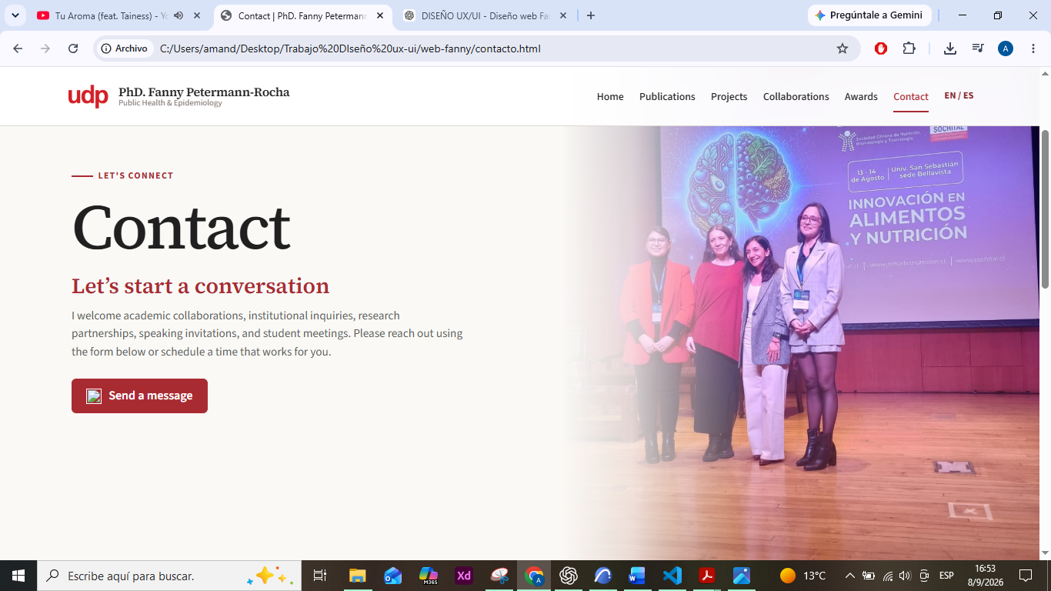

Let's connect
Contact
Let’s start a conversation
I welcome academic collaborations, institutional inquiries, research partnerships, speaking invitations, and student meetings. Please reach out using the form below or schedule a time that works for you.

